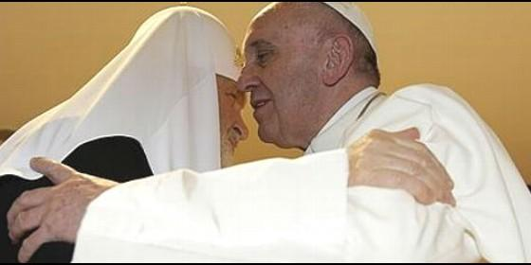
Un abrazo histórico


"Somos hermanos, tenemos el mismo bautismo", dice el Papa al patriarca

Francisco y Kirill: un abrazo esperado durante mil años

"Me alegro mucho de encontrarnos. Podemos conversar de corazón a corazón", contesta
Jesús Bastante, 12 de febrero de 2016 a las 20:14
En apenas dos horas, se espera que ambos mandatarios aparezcan juntos en público para firmar una declaración conjunta y, quién sabe, apuntalar un futuro, y también histórico, viaje de Francisco a Rusia
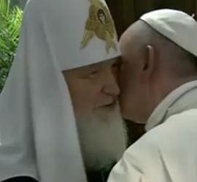
(Jesús Bastante).- Un abrazo contenido durante mil años. Así de intenso, así de esperado, fue el que esta noche se han dado el Papa Francisco y el patriarca de la Iglesia Ortodoxa Rusa, Kirill, en el aeropuerto de La Habana. "Me alegro mucho de que nos podamos haber encontrado", dijo Kirill tras el histórico momento, que ahora continúa como una reunión privada. "Somos hermanos, tenemos el mismo bautismo", señaló, visiblemente emocionado, Bergoglio.
"A pesar de las dificultades que siguen existiendo, tenemos la oportunidad de conversar corazón a corazón", subrayó el máximo líder de la Iglesia Ortodoxa Rusa. Por su parte, Francisco quiso agradecer a Kirill "que haya tenido la generosidad de cambiar la fecha del viaje a Cuba, coincidiendo con mi visita a México".
Un abrazo, y tres besos, como reza la tradición ortodoxa. Mucha alegría en sus rostros, y en la de los acompañantes. Todo el mundo está pendiente de este momento. No podía ser en la vieja Europa, donde un milenio antes se rompió la cristiandad, sino en el Nuevo Mundo, en el primer rincón que pisara Cristóbal Colón.
«Ahora las cosas son más fáciles», dijo Kirill. «Está más claro que es la voluntad de Dios», añadió Francisco.
Después de un vuelo agotador -11 horas y 14 minutos de vuelo transoceánico- Bergoglio aterrizó pocos minutos antes de las ocho de la tarde (hora española) en el aeropuerto "José Martí" de La Habana. El vuelo de Alitalia portaba, como es tradicional, lasbanderas de Cuba y el Vaticano. Lucía el sol en La Habana, como si el cielo se alegrara de un encuentro esperado durante siglos.
En la escalerilla le esperaban el cardenal de La Habana, Jaime Ortega, y Kurt Koch,responsable de las relaciones del Vaticano con otras confesiones, y uno de los artífices del encuentro. También el presidente Raúl Castro se acercó a recibir a Francisco.

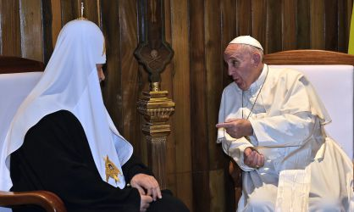

Junto a él, se encaminaron hacia una de las salas del aeropuerto, donde le esperaba Kirill. Francisco y Castro, Francisco y Ortega... dos conversaciones afables y cómplices. Se espera mucho de lo que esté ocurriendo en este momento.
El encuentro, de carácter privado, es el primero entre el patriarca ortodoxo rusa y el Papa de Roma desde el Gran Cisma de 1054. En apenas dos horas, se espera que ambos mandatarios aparezcan juntos en público para firmar una declaración conjunta y, quién sabe, apuntalar un futuro, y también histórico, viaje de Francisco a Rusia.

